律师执业实习人员
集中（网络）培训培训流程指引

一、报名
已取得法律职业资格证的人员办理律师实习证后，在江西省律师协会官网（www.jxlawyer.com）《全省申请律师执业实习人员集中培训报名系统》进行报名。
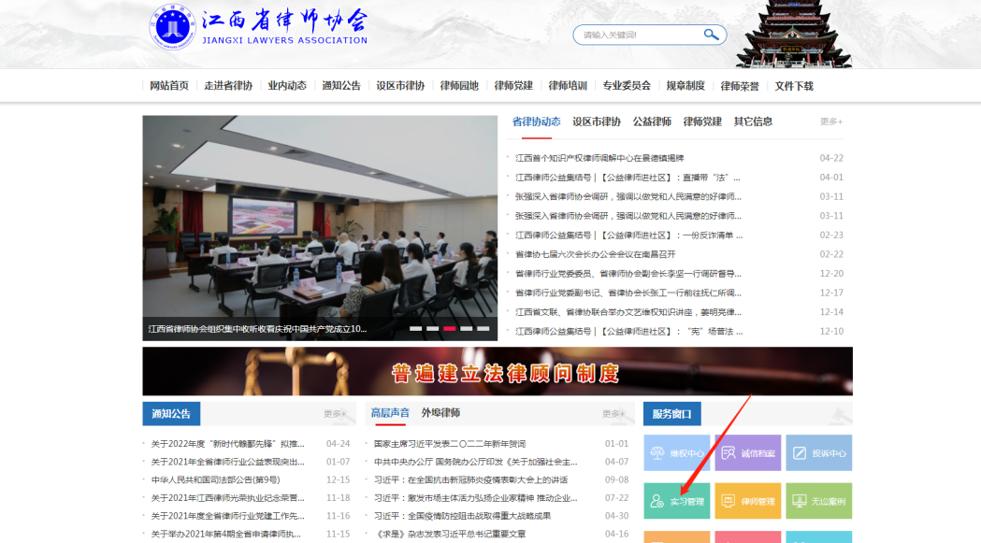

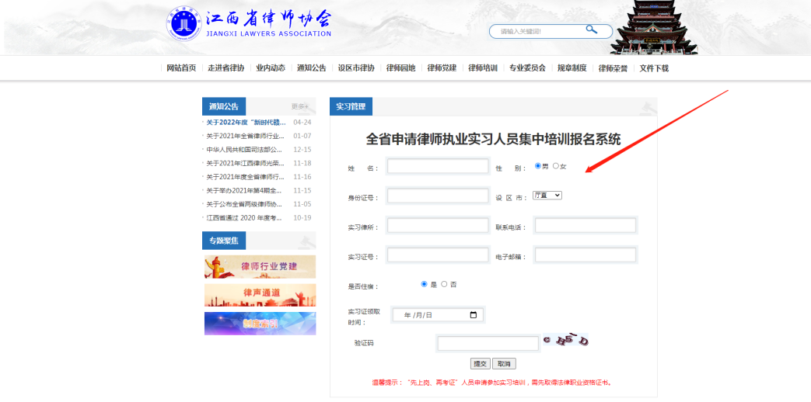
提醒：报名时将设区市改为“赣州”
二、报到
在省律协规定时间内扫微信进群报到。
三、培训
在省律协规定的时间内，登录点睛网（www.zfwx.com）以在线学习的方式完成规定课时。
四、考试
在规定时间完成规定课时后，可在线参加网络培训考试。
五、拿证
通过考试，经考核合格，颁发结业证。

补充事项：
一、培训内容与课时安排
（一）习近平新时代中国特色社会主义思想，特别是习近平法治思想；党的路线、方针、政策；中国共产党党史、国史教育，计50课时；
（二）律师制度和律师的定位及其职责使命，律师执业管理规定，律师职业道德和执业纪律，计50课时；
（三）律师实务知识、执业技能、执业经验，计60课时。
二、培训费用
培训费450元/人，包括160个网络课时和在线考试有关费用，请学员自行通过点睛网支付，由点睛网统一收取并开具发票。
三、先上岗人员培训
已申领《申请律师执业人员实习证》的“先上岗、再考证”实习人员，未取得法律职业资格证书前不安排培训
四、颁发结业证及补考
（一）未在规定时间内完成规定课时、未按课时安排完成规定课时或未通过网络培训统一考试的，或有其他违反培训管理的，为考核不合格，不予颁发结业证；
（二）未按时完成规定课时或未按课时安排完成规定课时的学员，在点睛网重新开通听课通道之日起20天内完成补课；如逾期仍未按时完成的，择期安排补课。已完成补课未曾参加考试的和考试未通过的，择期安排考试（补考）。
五、关于网络实习培训的时间、课时、费用等，以上只做参考，一切以省律协官网（www.jxlawyer.com）公布的最新消息为准。
六、相关联系人及联系方式
省律协联系人：孙 艳
联系电话：0791-86370015
点睛网客服：史丽丽（课程培训咨询）
联系电话：18600832675（同微信）

